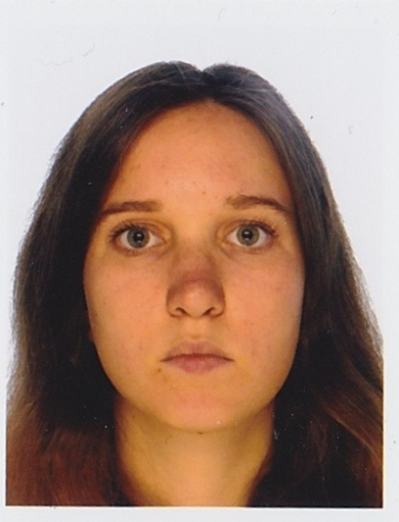**Анастасия Леонидовна Зыбковец**

Синхронный переводчик

**Информация о себе**

Ответственна, пунктуальна и общительна. Обладаю хорошим слухом и дикцией, также есть навыки в сфере ораторского искусства. У меня грамотно построена речь, и я могу быстро и легко переключаться с одного языка на другой во время перевода.

anastasiya.soldier@gmail.com

89150827820

Адрес:

Россия, Москва

Ленинский проспект, 82

**Образование**

Период обучения

2005–2009

2009–2011

2011-2016

2017-2021

Место обучения

Москва, Гимназия №1733

Москва, Школа №11

Москва, Лицей 1535

Москва, Высшая школа экономики

Национальный исследовательский университет

**Языки**

Русский язык

Английский язык

Китайский язык

Немецкий язык

Французский язык

**Уровень владения языками**

С2

С1

А1

А1

А1

**Коммуникационные навыки**

2015 год, Лицей 1533

Участие в международном фестивале дебатов на английском языке

2016 год, МГИМО

Участие в модели ООН

2017 год, РГГУ

Участие в экологической конференции